Домашнее задание:
- Исследуйте страницу File Inclusion проекта XVWA (xvwa/vulnerabilities/fi/) и составьте отчет об обнаруженных уязвимостях.
- Исследуйте страницу File Inclusion проекта DVWA (dvwa/vulnerabilities/fi/) и составьте отчет об обнаруженных уязвимостях.
- На странице text-file-viewer.php проекта mutillidae (/mutillidae/index.php?page=text-file-viewer.php) присутствует уязвимость класса Inclusion. Ваша задача — составить сценарий атаки, направленной на клиента (а не на сервер) и реализовать его. Составить отчет о проделанной работе.
Домашнее задание (повышенная сложность):
- * Протестируйте эффективность механизмов защиты в проекте dvwa уровня сложности medium. Каким образом можно обойти данную защиту?
- * https://www.root-me.org/en/Challenges/Web-Server/Remote-File-Inclusion. Решите данное задание.
- * Если у вас есть желание еще больше потренироваться в данном типе уязвимостей, можете решить эти задания: https://portswigger.net/web-security/all-labs#directory-traversal
1.
1) Исследуемая страница http://192.168.56.11/xvwa/vulnerabilities/fi/
2) Описание уязвимости
Имя найденной уязвимости | URL | Описание и последствия
УЯ1 | http://192.168.56.11/xvwa/vulnerabilities/fi/ | На сайте есть уязвимость LFI
УЯ2 | http://192.168.56.11/xvwa/vulnerabilities/fi/ | На сайте есть уязвимость RFI

3) Технические детали обнаружения и воспроизведения.
Уязвимости расположены по адресу http://192.168.56.11/xvwa/vulnerabilities/fi/
Наименование продукта: Metasploitable 3 Linux virtual machine.

УЯ1 и УЯ2 можно обнаружить, перехватив запрос и увидев что имя файла передается в виде параметра.
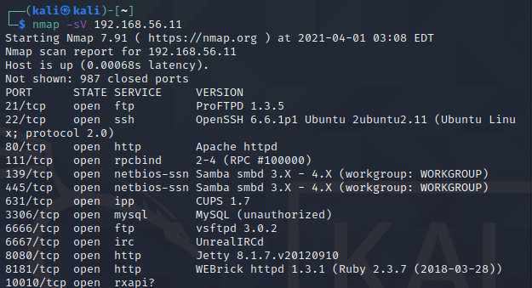
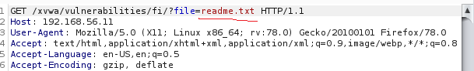
Попробуем передать в качестве параметра путь к файлу /etc/passwd:
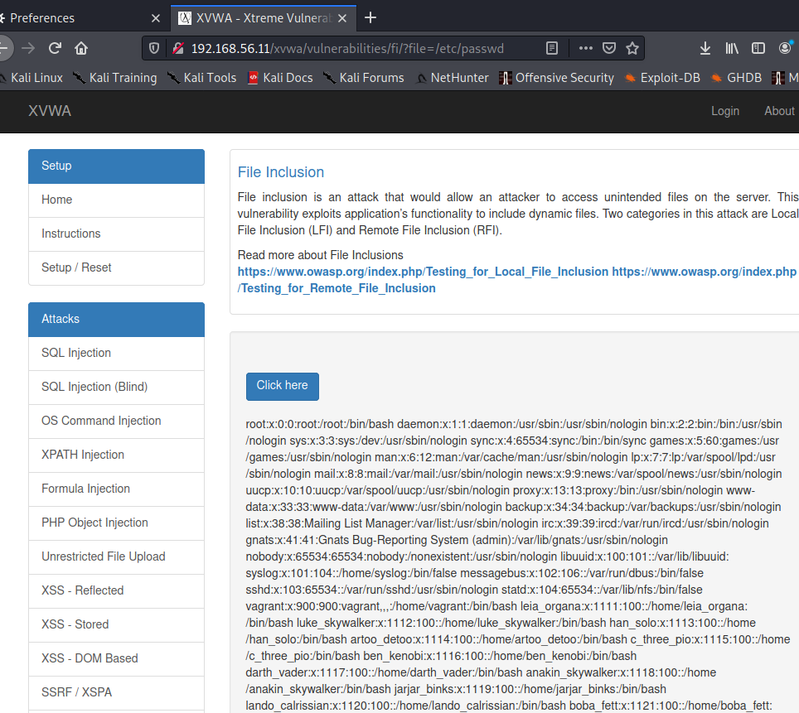
4) Демонстрация возможностей эксплуатации.

См. выше

Плюс скриншот RFI ниже

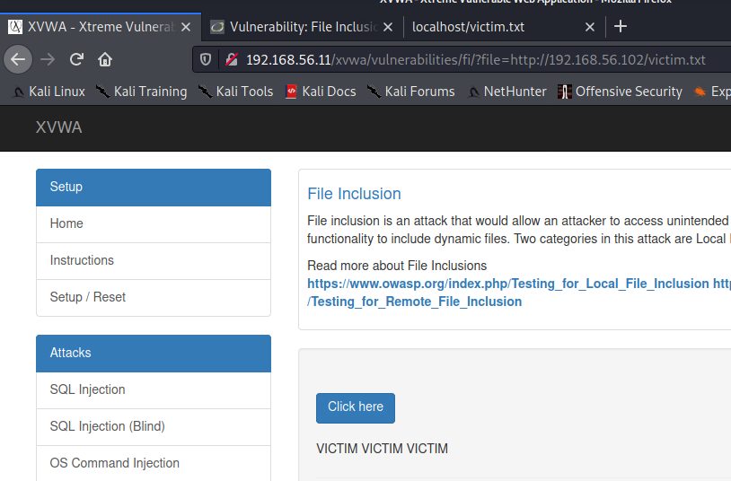

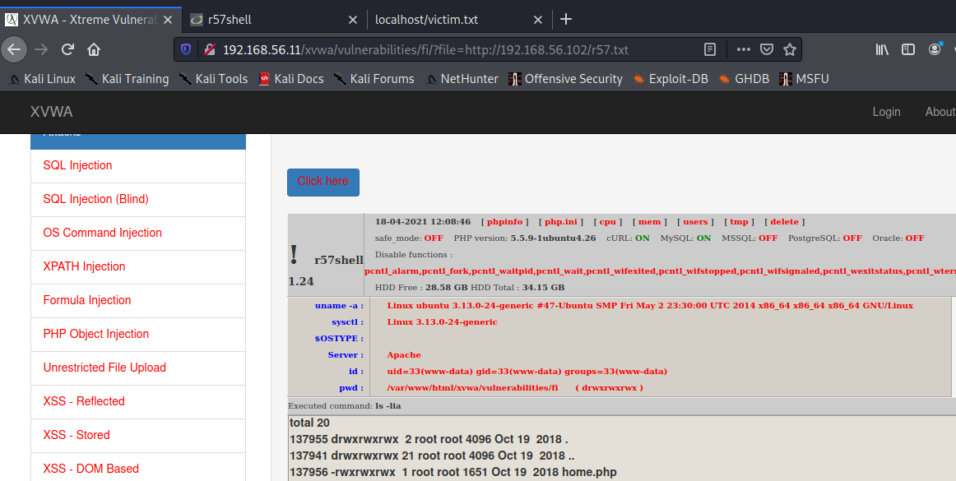
5) Выводы и рекомендации по устранению

Отключение allow_url_fopen = Off и allow_url_include = Off. Если инклюды все же нужны, то фильтровать ввод и ограничивать доступ к конкретным сущностям. Настройка списка разрешенных инклюдов. Отключение небезопасных функций в php.ini.

6) При тестировании использовались Kali Linux, burpsuite, Firefox web browser.

2.
1) Исследуемая страница http://192.168.56.11/dvwa/vulnerabilities/fi/
2) Описание уязвимости
Имя найденной уязвимости | URL | Описание и последствия
УЯ1 | http://192.168.56.11/dvwa/vulnerabilities/fi/ | На сайте есть уязвимость LFI
УЯ2 | http://192.168.56.11/dvwa/vulnerabilities/fi/ | На сайте есть уязвимость RFI

3) Технические детали обнаружения и воспроизведения.
Уязвимости расположены по адресу http://192.168.56.11/dvwa/vulnerabilities/fi/
Наименование продукта: Metasploitable 3 Linux virtual machine.

УЯ1 и УЯ2 можно обнаружить, перехватив запрос и увидев что имя файла передается в виде параметра.
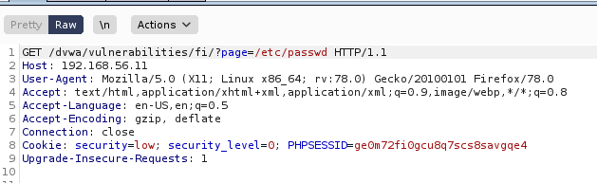
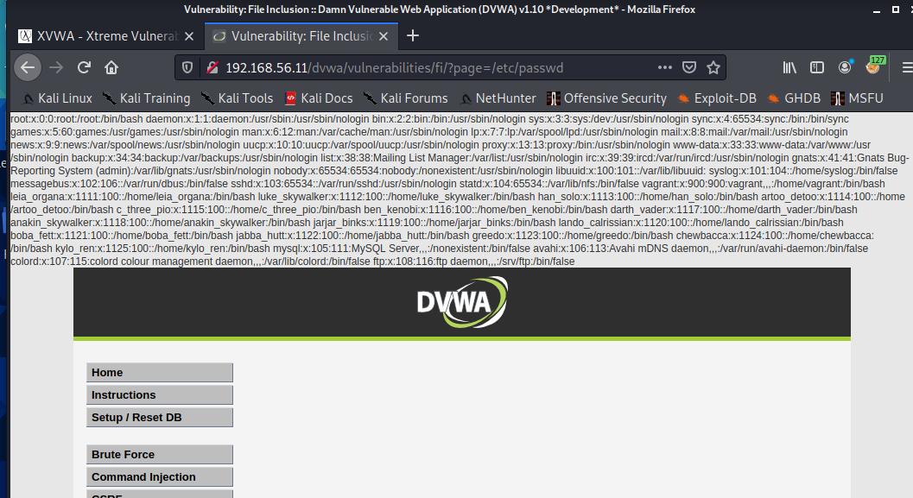
Попробуем передать в качестве параметра путь к файлу /etc/passwd:

4) Демонстрация возможностей уязвимости

См. выше.
Плюс скриншот RFI ниже

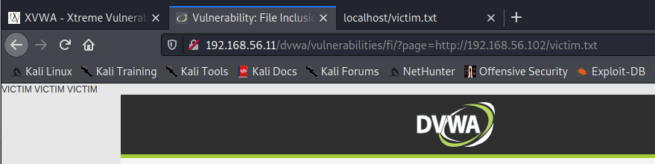
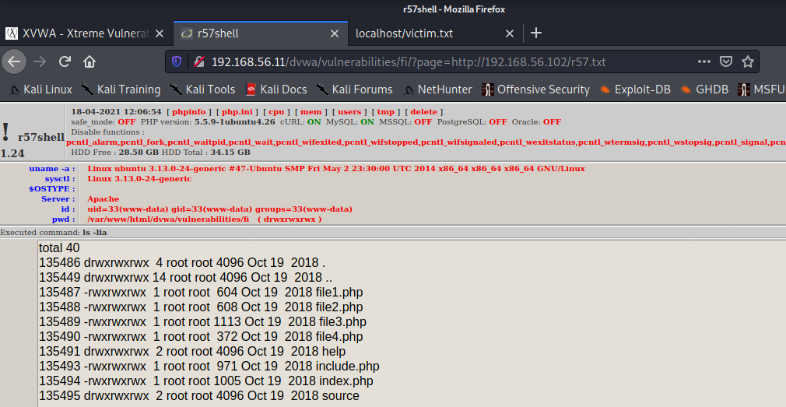
5) Выводы и рекомендации по устранению

Отключение allow_url_fopen = Off и allow_url_include = Off . Если инклюды все же нужны, то фильтровать ввод и ограничивать доступ к конкретным сущностям. Настройка списка разрешенных инклюдов. Отключение небезопасных функций в php.ini.

6) При тестировании использовались Kali Linux, burpsuite, Firefox web browser.

3. Заметим что имя файла отображается на странице. Это можно использовать для XSS.

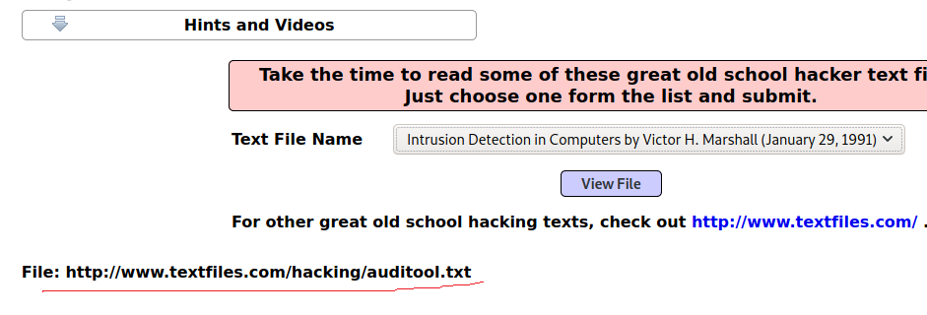

Перехватим запрос и введем скрипт.

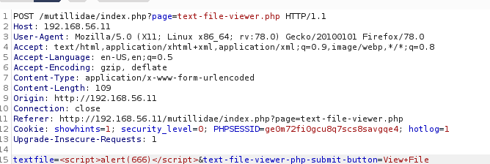

Скрипт отработал.
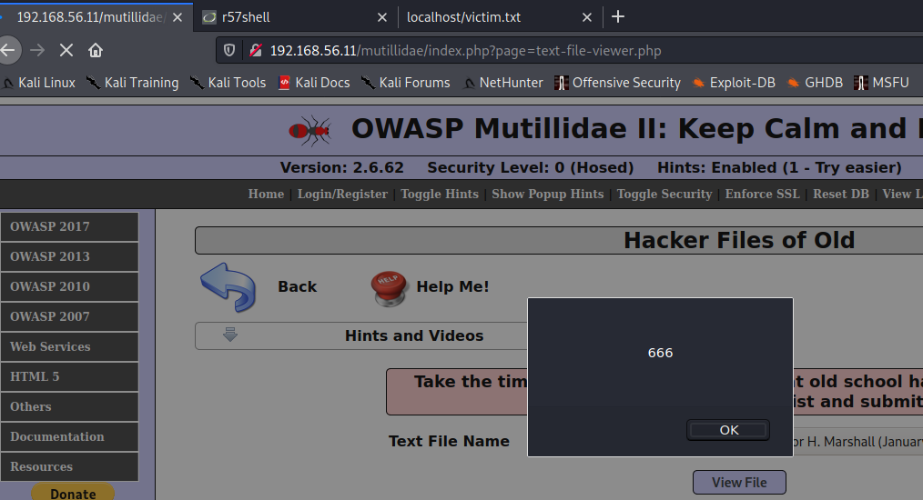

1*. LFI также работает на medium

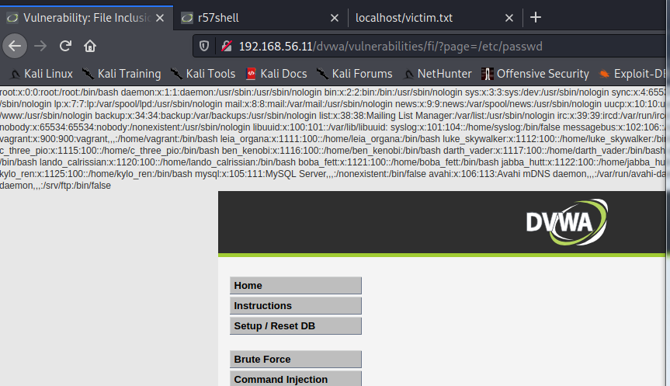

Вставляем http:// между ht и tp:// чтобы при его удалении получилось http://
(параметры замены видно в исходниках на php)

